|  |
| --- |
| CURRICULO VITAE |

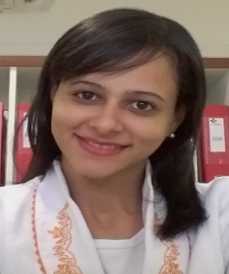

Nome: Thamyles Mesquita Pacheco

Nascimento: 27/01/1991

Filiação: Heleny Domingues de Mesquita / Antonio Carlos Rodrigues Pacheco

Escolaridade: Médio Completo / Cursando Enfermagem Noturno (5° Semestre)

Estado Civil: Casada

Endereço: Estância 1 Modulo “E” Casa 23 / Planaltina-DF

RG: 5365531/SSP-GO CPF: 031.876.391-51

Contatos: (61) 3489-1527 / 99652-2723 (próprio) / 9926-08762 (esposo)

**CURSOS PROFISSIONALIZANTES**

TÉCNICAS EM CURATIVOS / OFICINA DE EDUCAÇÃO AMBIENTAL OFICINA DE LÍNGUA PORTUGUESA / TECNICO EM ENFERMAGEM

**OBS: CURSANDO ENFERMAGEM NA FACULDADE ANHANGUERA, NO TURNO NOTURNO 7° SEMESTRE**

**EXPERIENCIAS PROFISSIONAIS**

LAR BEZERRA DE MENESES (TÉC. DE ENFERMEGEM) / UNI SAÚDE (TÉC. DE ENFERMAGEM) / HOSPITAL DAHER

**OBS: ATUALMENTE TRABALHANDO NO HOSPITAL DAHER NA ÁREA DA ONCOLOGIA 3 ANOS, MAIS PROCURANDO NOVOS HORIZONTES NA AREA**